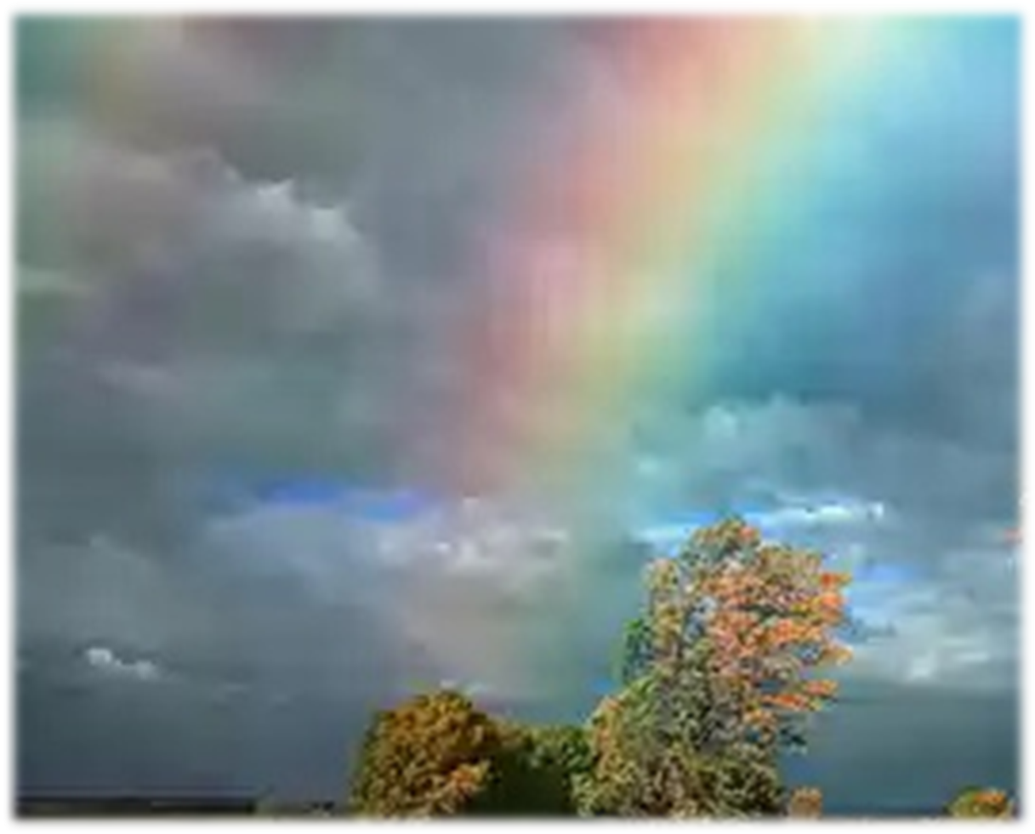
Детская организация школьников

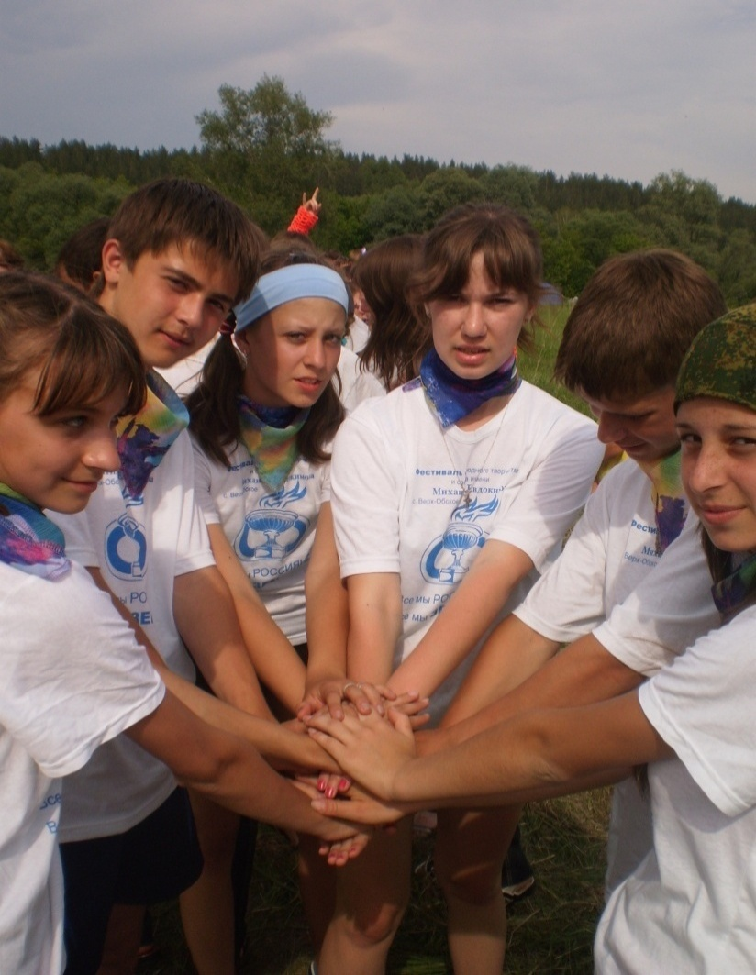
Р А Д успехам, готов к активности
Радушные
Активные
Дружные
Умелые

Гостеприимные

Альтруисты

Министерство образования и науки РФ МОУ «Верх-Катунская СОШ»

Рассмотрено на заседании
школьного
МО классных
руководителей
от
«_________»_____________

Рассмотрено на заседании
районного МО «Камертон»
старших вожатых и зам
ПОВР
от
«_______»______________

Утверждено решением
педагогического совета
МОУ «Верх-Катунская СОШ»
от
«_______»______________

Программа детской организации «Радуга»
МОУ «Верх-Катунская СОШ»

Автор программы:
вожатая Манжос Татьяна Александровна

2011 год

Информационная карта
Программа работы детской школьной организации школьников «РАДУГА»

Полное название программы: Воспитательная программа детской школьной организации «РАДУГА»

Автор программы: Манжос Татьяна Александровна

Цель программы: поэтапное создание в детской организации условий для развития личности ребёнка.

Адрес программы: учащиеся 5-7 классов (11-13 лет)

Краткое содержание программы: цели и задачи программы реализуются через традиционные мероприятия, КТД, предметные недели и т.д., а так же через работу органов самоуправления. Программа включает в себя направления деятельности воспитательной работы.

Предполагаемые конечные результаты:
Ученик современной школы должен обладать определенными качествами личности, в частности:
- гибко адаптироваться в меняющихся жизненных ситуациях, самостоятельно приобретая необходимые знания, умело применять их на практике для решения разнообразных проблем.
- критически и творчески мыслить, четко осознавать, где и каким образом приобретаемые им знания могут быть применены в окружающей действительности.
- грамотно работать с информацией.
- быть коммуникабельным, контактным, уметь работать в разных группах.
- уметь правильно поставить перед собой цели и задачи для саморазвития, самосовершенствования и самовоспитания

Тип учреждения: МОУ «Верх-Катунская СОШ»

Срок реализации программы: 3 года

Пояснительная записка
Если ученик в школе не научился
сам ничего творить, то в жизни
он будет только подрожать, копировать.
Л.Н.Толстой
Для того, чтобы каждый маленький человек мог реализовать себя в жизни, взрослые должны хорошо знать возрастные особенности учащихся, умело развивать их способности, создавать условия для самореализации и самоактуализации детей. В связи с этим необходимо организовать самоуправление школьников в повседневной жизни. Самоуправление в школе необходимо для того, чтобы дети поверили в себя, убедились в том, что они сами могут, сами умеют что-либо сделать. Такое сознание у школьников должна воспитывать школа.
Педагогика – это наука и искусство мотивации в ребенке позитивного развития, самосовершенствования. Реализации этих целей и должны служить органы ученического самоуправления.
Самоутверждение детей в социально полезной деятельности происходит более эффективно в детских объединениях различной направленности на базе школ. В этих объединениях дети чувствуют себя более комфортно, могут найти понимание, поделиться своими тревогами и радостями. В силу этих причин они реализуют свой потенциал, получают возможность для проявления и развития лидерских качеств, повышения гражданского самосознания, развития чувства собственного достоинства, самостоятельности, ответственности в принятии решений, независимости суждений, способности к свободному выбору сфер своей жизнедеятельности.
Самоуправление - специфическая организация коллективной деятельности, целью которой является саморазвитие личности.
Ученическое самоуправление – важнейшее средство гражданского воспитания учащихся.
Ученическое самоуправление - актуальная проблема современного общества.
Социально - педагогический потенциал детского общественного объединения в современных условиях превращает объединение в действенный и эффективный субъект системы социального воспитания, в котором формируется новая социальная позиция подростка (субъекта детского общественного объединения)-готовность к выполнению социальных функций, что является стимулом и показателем личностного роста.
Преемственность, в воспитательной системе школы проходит через единую цель и единые направления работы.

Функции ученического самоуправления:

- Самоактивизация;
- Саморегулирование;
- Самоконтроль;
- Организованность в деятельности;

Самоактивизация предполагает вовлечение большого количества детей в решение той или иной проблемы.
Самоконтроль - подразумевает анализ эффективности поставленных и исполненных задач.
Саморегулирование - исполнение функций детских коллективов, организаторские способности членов детской организации.
Организованность в деятельности означает выполнение всеми детьми возложенных на них обязанностей, проявление инициативы и творчества.

В МОУ «Верх-Катунская» СОШ в детскую организацию «РАДУГА» вошли ребята из 5-7 классов в возрасте от 11 до 13 лет.
Объединение было создано с целью сплочения детей, развития организаторских качеств, творческого развития и дальнейшей самореализации и социализации учащихся.

Цели программы: поэтапное создание в детской организации условий для развития личности ребёнка.

Задачи программы:

- Подготовить ребят к творческому выполнению заданий;
- Заинтересовать общением друг с другом;
- Организовать культурное, интересное и полезное общение школьников со сверстниками, с взрослыми ребятами, с педагогами;
- Помочь «трудным» найти свое место в школьном коллективе;
- Дать возможность для самоутверждения, проявления лидерских качеств;
- Пропагандировать здоровый образ жизни;
- Воспитывать нравственные качества;
- Развивать инициативу, приобщать к самоуправлению;
- Вовлекать в общественно полезную деятельность;

Направления по реализации программы:

- Традиции
- Духовно-нравственное
- Художественно-эстетическое
- Спортивно-оздоровительное
- Школа и коллектив (работа органов самоуправления)
Традиционные мероприятия.
Осуществляют культурно-ориентированные принципы воспитания. Целостное представление об окружающем мире через переживание особых традиционных моментов школьной жизни, традиций села позволяющее формировать гражданина, семьянина, товарища. Гордость за свое село, школу, как и за свою семью воспитывает патриотизм, стимулирует учеников к формированию новых традиций, совместному творчеству всего коллектива школы.
I. Школьный праздник
Традиции школы | Традиции села
Праздник в День знаний | Крещенское купание
Праздник ко Дню учителя  День самоуправления | Турнир волейболистов края посвященный «Дню памяти воинов интернационалистов»
Дни Здоровья | Масленица
Праздник  «Посвящение в первоклассники» | Праздник детства
Игра «Школа выживания» | День Победы
Новогодний карнавал | День Скорби
Предметные недели
Туристко -краеведческий слет
Праздник
посвященный Дню матери
Праздник ко Дню Победы
«Вечной памятью живы»
Праздник «Последний звонок»
Шефство над памятниками села
Вахта Памяти
Игра «Одиссея разума»
Кросс «Золотая осень» памяти учителя С.И. Каракчеева
II. Духовно-нравственное направление
- на формирование системы нравственных ценностей у учащихся на основе стремления к добру, развития гуманистических основ личности. Ценностная ориентация развивается на основе осознания неповторимости каждого человека на земле, стремления оказать помощь, умения сопереживать.
- направлена на дальнейшее формирование патриотического сознания российских граждан как важнейшей ценности, одной из основ духовно-нравственного единства общества.
№ | Мероприятие | Дата
1. | Праздник «Посвящение в д/о «Радуга» | октябрь
2. | Неделя безопасности  1. Классные часы по безопасности  2. Показ видеофильмов.  3. Учебная пожарная тревога | октябрь
3. | Ознакомительная экскурсия в музеи края. | в течение  года
4. | Конкурс сочинений ко Дню матери | ноябрь
5. | Кл. часы «Уроки мужества». | февраль
6. | Предметная неделя физико-математического-информационного цикла | ноябрь
7. | Подготовка к новогодним праздникам | декабрь
8 | Проведение классных часов, посвященных дню Конституции | декабрь
9. | Предметная неделя естественного-трудового и физического цикла | февраль
10. | Уроки мужества | февраль
11. | Встречи с ветеранами ВОВ, воинами-афганцами, участниками боевых действий | февраль
12. | Неделя психологии | апрель
 | «Планета моего настроения»
 | «Дерево добрых пожеланий школе»
 | Отчет-плакаты о проведении соцопроса «Собирательный образ учащегося» ( на первом этаже)
 | Рисунок «Моя школа»
 | Игра «Что ты думаешь о дружбе» (психологические минутки)
 | Конкурс газет «Это мой класс!!!»
13. | Кл. час, посвященный предстоящему Юбилею края | апрель
14. | Конкурс проектов «Юбилейные даты Великой войны» | май
15. | Кл. часы «Уроки мужества» о героизме защитников родины в Отечественной войне 1941 – 1945 гг. | апрель - май
16. | Субботник по уборке памятников, посвященных ВОВ | апрель - май

III. Спортивно-оздоровительное направление
Основная цель: подготовка сознания школьников, готового к воплощению в своей жизни основ здорового образа жизни.
Задачи:
- создание условий жизнедеятельности ОУ, адекватных образовательному процессу и наиболее благоприятных для саморазвития, самосовершенствования личности и повышения уровня здоровья учащихся;
- паспортизация здоровья и формирование информационной базы по состоянию здоровья детей и подростков;
- разработка и внедрение организационно-педагогических мероприятий по валеологическому обеспечению;
-введение в повседневную практику здоровьесберегающих технологий обучения и оздоравливающих методик коррекции и укрепления здоровья;
- формирование в рамках образовательного процесса у учащихся ценностных ориентаций на сохранение и укрепление здоровья и навыков ЗОЖ;
- укрепление связей с медицинскими и другими учреждениями города, района, села способствующими укреплению здоровья детей и подростков;
- просвещение родителей в вопросах понимания значения ЗОЖ;
- методическое обеспечение валеологического сопровождения ОП.

№ | Мероприятие | Дата
1. | Осенний кросс | сентябрь
2. | День Здоровья | сентябрь
3. | Организация работы спортивных кружков и секций в каникулы | в течение года
4. | Участие в районных соревнованиях сборной команды | в течение года
6. | Лыжные гонки  (День здоровья) | январь
7. | Веселые старты | сентябрь
8. | Соревнования в рамках месячника военно-патриотической работы | февраль
9. | Всемирный день гражданской обороны | 1 марта
10. | Конкурс живых плакатов «Мы голосуем за здоровье» | Март-апрель
11. | Участие в соревнованиях «Школа безопасности» | В т.ч. года
12. | Веселые старты «Мама, папа, я – спортивная семья» | март
13. | Подведение спортивных итогов 2011-2012 года. | май

IV. Художественно-эстетическое
соответствует эстетическому воспитанию и предполагает организацию деятельности по развитию эстетического вкуса, творческих способностей и задатков на основе приобщения к выдающимся художественным ценностям отечественной и мировой культуры, формирование способностей восприятия и понимания прекрасного, обогащение духовного мира детей средствами искусства и непосредственного участия в творческой деятельности

№ | Мероприятие | Дата
1. | Экскурсии, посещение музеев, выставок | согласно плану кл. рук-лей
2. | Смотр школьных уголков | октябрь
3. | Подготовка к проведению новогодних школьных праздников | декабрь
4. | Районная игра «Одиссея разума» | январь
5. | Кл. часы и внеклассные мероприятия, посвященные празднику Рождества | январь
6. | Концерт, посвященный Дню защитника Отечества | февраль
7. | « Праздник цветов», посвященный Международному женскому дню 8 марта | март
8. | Конкурс видео-открыток «Весенняя капель» | март
9. | Торжественный концерт и встреча с ветеранами ВОВ и ветеранами локальных войн | 7 мая
10. | Выставка рисунков «Мы – здоровое поколение XXI века» | май
11. | Посещение спектаклей Бийского драм.театра | в течение  года
12. | Конкурс плакатов ко Дню защитника Отечества | февраль

V. Реализация общешкольного направления «Школа и коллектив». Работа ученического самоуправления.
В направлении «Школа и коллектив» решаем следующие задачи:
- активизация ученического самоуправления в направлении взаимодействия с ученической общественностью
-укрепление школьных традиций и создание новых традиций;
-развитие школьного коллектива, стремление к взаимопониманию, сотрудничеству, сотворчеству;

№ | Мероприятие | Дата
2. | Формирование актива Совета среднего звена
3. | Учеба актива: «Я - лидер» | ежемесячно
4. | Организация и участие во всех школьных делах ( праздники, конкурсы, мастерские и т.д.) | сентябрь-май
5. | Заседание актива | каждый второй четверг
6. | Проведение общешкольных линеек для 1-4 кл.,5-7 кл.,8-11 кл. | 1 раз в четверть
7. | Рейд по проверке соблюдения требований к школьной форме учащихся | раз в месяц
8. | Организация дежурства по школе | в течение года
10. | Выборы президента д/о «Радуга»
11. | Учком | Раз в месяц
13. | Конкурса «Ученик года» | Сентябрь-март
15. | Подведение итогов работы .Отчетное собрание | май

Основные формы работы:
- Работа совета детской организации.
- КТД
- Предметные месячники
- Классные часы
- Субботники
- Акции

Высшим органом детской организации «РАДУГА» является «совет Радуги», где обсуждаются все вопросы и принимаются важные решения, утверждаются планы дальнейшей работы.
О работе детской организации ребята рассказывают в газете
«Верх-Катунское время» и на школьном сайте verh-katunskoe.ucoz.ru, где печатаются статьи ребят, итоги прошедших конкурсов, сообщения о планах и другие результаты деятельности детской организации.

В каждом классе есть свои органы самоуправления.
Возглавляет организацию «Президент», который избирается из учеников 5-7 классов и руководит «советом Радуги».
Высшим органом самоуправления является совет министров

В большой «совет Радуги» входят ребята, которые организуют работу по направлениям:
1.Совет Президентов
2. Министерство знаний
3. Министерство спорта
4. Министерство культуры
5.Министерство печати
6. Министерство экологии и труда

- Совет Президентов планирует и координирует работу «совета Радуги»
- Министерство знаний занимается организацией и контролем учебной деятельности жителей республики «Радуга»
- Министерство спорта следит за выполнением правил гигиены учащимися, ведет пропаганду спортивных достижений и здорового образа жизни, организует проведение праздников «Здоровья»
- Министерство культуры организует работу художественно-эстетического направления и организует различные творческие конкурсы.
- Министерство печати организует выпуск газеты, занимается подборкой материалов и предоставляет возможность каждому напечатать творческие работы в школьной газете.
- Министерство экологии и труда организует дежурство по школе, следит за порядком, пропагандирует проведение субботников и трудовых десантов.

Позиции программы:

Создание благоприятных условий для реализации «Я - концепции учащихся», и активного творчества детей.
Ступени роста:
- Я попробую!
- Я сам!
- Я научу других!

Механизм реализации программы:

Программа распространяется на 5-7 классы МОУ «Верх-Катунская СОШ»
1 этап. Становление.
Формирование в классах ячеек общешкольной организации, выбор лидеров.
Выборы органов детского самоуправления.
Коллективное планирование работы.
Организация работы штабов по направлениям.
2 этап. Реализация.
Координирование направлений деятельности во всех отделениях и общем совете.
Коллективно-творческая деятельность членов детской организации.
3 этап. Итоги
Оценка вовлечения членов детской организации в различные виды деятельности.
Анализ реализации деятельности отделений, совета, вожатых.
Подведение итогов, планирование работы на будущее.

Система отслеживания результатов:

На совете подводятся итоги проделанной работы, где ребята могут рассказать о проведенных ими делах. Ежемесячно ребята проводят анкетирование, пишут заметки, берут интервью среди учащихся о жизни организации и планах на будущее. Мониторинг успешности деятельности членов детской организации «РАДУГА» отражается на стенде, на школьном сайте и в газете «Верх-Катунское время».

Структура детской организации «РАДУГА»
Министерство
труда
Педагогический коллектив

Классные коллективы
Министерство
знаний
Министерство культуры
Совет
Президентов
Министерство спорта
Совет Радуги
Организация школьников «РАДУГА»
Министерство печати
Президент Радуги
Министерство
экологии

Наша эмблема:


У нашей радуги – семь цветов.
А каждый цвет обозначает что-то касающееся нашей школьной жизни.

Вот – красный цвет принадлежит культуре.
Она у нас в почете и в чести.
Мы без нее урок не можем сделать,
Ни конкурса не можем провести,

Оранжевый цвет – цвет труда.
Мы класс и двор убираем всегда.
Трудиться мы любим, чистоту наведём.
«Радугу» свою в порядок приведём.

А жёлтый цвет обозначает знания, умения и навыки. Следим мы сами за успеваемостью, за пропусками в классах и в школе. Объясняем правила хорошего поведения.

Зеленый цвет- цвет экологии, друзья.
Для птиц кормушки смело можем делать,
Да, с экологией у нас ведь все в порядке:
Цветы цветут и птички все поют.

Что ж голубой обозначает?
Цвет милосердия, цвет радости, добра.
Который возглавляет совет президентов

А – синий цвет чернил.
Мы пишем и рисуем,
Газеты успеваем выпускать.
Вот боевой листок «малюем».
А вот карикатуру мы рисуем.
Чтобы кого-то поругать.
Мы много ручек исписали,
И краски уж закончились давно.
Не хватит маркеров мы мелом на асфальте,
Газету выпускаем все равно.

Цвет фиолетовый – цвет спорта
Как любим бегать, прыгать, лазить и играть
Об этом может стенд особый
Вам в школе нашей рассказать.

Основные положения:

Устав детской организации «РАДУГА»

1.Детская организация «РАДУГА» – это общественная организация, добровольно объединившая детей, на принципах:
- Добровольности;
- Интеллектуального и творческого развития;
- Коллективности;
- Подчинения мнению большинства.

2.Организация создана и действует на основе равенства ее членов, демократии и гласности. Осуществляет свою работу в соответствии с законами Российской федерации, Уставом школы.

3.Правовая форма – общественная организация.

4.Территория деятельности – МОУ СОШ «Верх-Катунская СОШ»

Цели и задачи организации:

- Подготовка ребят к длительной учебной работе в школе, к творческому выполнению заданий;
- Содействие общению детей друг с другом;
- Организация культурного, интересного и полезного общения младших школьников со сверстниками, с взрослыми ребятами, с педагогами;
- Содействие самоутверждению, проявлению лидерских качеств;
- Пропаганда здорового образа жизни;
- Воспитание нравственных качеств;
- Развитие инициативы, самоуправления;
- Осуществление общественно полезной деятельности;

Права и обязанности членов детской организации «РАДУГА»

Права:
- Свободно рассказывать о своей деятельности.
- Участвовать в принятии решений.
- Проводить конкурсы, акции, рейды.
- Выступать с инициативой.
- Избирать и быть избранными в совет и президенты.

Обязанности:
- Соблюдать Устав.
- Заботиться об авторитете организации.
- Активно участвовать во всех коллективных делах.
- Держать данное слово.

ДЕВИЗ:

В радуге есть все цвета земли,
Так пусть же будут вечными они,
Все краски леса, запахи полей,
Мы сохраним для будущих людей.

ГИМН
Что такое наша школа (3 р.)
Мы сейчас ответим всем
Это парни и девчата (3 р.)
Это шум, веселье, гам.

Мы под радугой весёлой (3р.)
Очень дружно все живём.
Каждый день мы ходим в школу (3 р.)
И про родину поём.
Законы:

- Быть честным, добрым, самостоятельным.
- Не забывать интересы коллектива.
- Не бояться неудач в новом деле.
- Уважать взрослых.
- Беречь свой и чужой труд.

Кодекс:

- Старайся жить так, чтобы людям рядом с тобой было хорошо.
- Прежде, чем обратиться к человеку, улыбнись ему: ведь добрые отношения начинаются с улыбки.
- Научись радоваться не только своим успехам, но и успехам своих товарищей.
- Никогда никому не завидуй и не ябедничай: ябеда озлобляет людей и разрушает их отношения.
- Старайся прийти на помощь, не жди, пока тебя об этом попросят.
- Если тебе плохо, не спеши обвинять в этом других.
- Дорожи школьной дружбой, цени свой класс и свою школу.
- Относись к людям так, как ты хочешь, чтобы относились к тебе.
- Учебные обязанности старайся выполнять как можно лучше.
- Ответственно относись ко всем поручениям.

Символы:

Значок-эмблема - указывает на принадлежность к организации, обязывает выполнять законы организации.
Эмблема выдаётся каждому посвящённому в организацию.

Клятва:
«Мы клянёмся радужными быть,
Всегда спасибо говорить,
И лень, и грубость позабыть.
Пусть каждый день и каждый час
Для нас полезным будет.
Пусть светлым будет ум у нас,
А сердце добрым будет».

ПАМЯТКА ВСТУПАЮЩЕМУ В ДЕТСКУЮ ШКОЛЬНУЮ
ОРГАНИЗАЦИЮ «РАДУГА».

КТО МЫ: добровольный союз ребят и взрослых.
ДЛЯ ЧЕГО МЫ СОБРАЛИСЬ: объединить усилия добрых и полезных обществу дел, раскрыть и утвердить себя среди людей и для людей.
ЧТО НАС ОБЪЕДИНЯЕТ: любовь к Родине, отчему краю, стремление сделать жизнь лучше, добрее, справедливее, желание научиться слышать и понимать друг друга и действовать вместе, потребность знать и уметь больше, чем мы знаем и умеем.
ЧТО НАМ ДОРОЖЕ ВСЕГО: человек с его мыслями, заботами и печалями, здоровье каждого, мир и дружба между людьми и народами, родная природа, которую нужно беречь и охранять.
О КОМ МЫ ЗАБОТИМСЯ: о тех, кто меньше и слабее нас, о тех, кто стар и одинок, о своих родных и близких, друг о друге, о тех, кто в беде.
С КЕМ МЫ СОТРУДНИЧАЕМ: со всеми, кому понятны и небезразличны наши интересы и дела, кто готов помогать нам, мы с уважением относимся к убеждениям, добрым и полезным делам других детских организаций и движений.
МЫ САМИ РЕШАЕМ: кто входит в нашу организацию, что и как мы делаем.

Положение «О выборах президента детской организации РАДУГА».

Глава 1: Общие положения

Статья 1. Основные принципы проведения выборов.
- Президентом детской организации может стать каждый член «Радуги», независимо от его места в организации.
- Президент «Радуги» избирается членами детской организации на основе всеобщего равного избирательного права тайным голосованием.
- Участие члена «Радуги» в выборах является добровольным.

Статья 2. время прохождения выборов президента.
- Выборы президента проходят в октябре каждого года .
- Назначение выборов проводится в октябре каждого года, то есть за две недели до дня выборов.
- Подготовку и проведение выборов, контроль за соблюдением Закона «О выборах» осуществляет избирательная комиссия.

Статья 3. Избирательные права.
- Каждый член организации имеет право избирать президента и самому быть избранным на этот пост.
- Права избирателей равны.

Глава 2: Выдвижение кандидатов

Статья 4. Выдвижение кандидатов и предвыборная агитация.
- Каждый класс, который является избирательным объединением, имеет право выдвинуть одного или несколько кандидатов.
- Кандидатуры выдвигаются от среднего звена учащихся (5-7классы).
- Возможно самовыдвижение кандидатов.
- Кандидаты имеют право на предвыборную агитацию и одинаковый доступ к информационному органу детской организации.
- Предвыборная агитация осуществляется путем проведения агитационных мероприятий; выпуска агитационных материалов, которые располагаются на информационном стенде.
- Кандидат имеет право назначать помощников для проведения агитации.

Глава 3: Избирательная комиссия

Статья 5. Избирательная комиссия.
- Избирательная комиссия осуществляет подготовку и проведение выборов президента детской организации.
- Избирательная комиссия формируется 1 октября каждого года и состоит из 7 человек – представителей 5-7 классов – и председателя, который назначается из их числа.
- Полномочия избирательной комиссии заключаются в следующем:
- регистрация кандидатов на должность президента;
- контроль за проведением выборов;
- составление списков избирателей;
- подготовка избирательного участка;
- составление протокола о результатах выборов.

Глава 4: Проведение выборов

Статья 6. Порядок проведения выборов.
- Голосование проходит с 7.45 до 14.00 часов.
- Каждый избиратель получает бюллетень с фамилиями кандидатов, где он должен отметить одну фамилию.
- Бюллетени опускаются в избирательную урну, которая опечатана до конца голосования.
- Вскрытие урны производится в 14.10 в присутствии членов избирательной комиссии. Неиспользованные бюллетени аннулируются.
- Бюллетень считается недействительным, если в нем отмечены больше одной фамилии кандидатов.

Статья 7. Результаты выборов.
- Выборы считаются состоявшимися, если в них приняло участие 50 % избирателей.
- Избранным президентом считается кандидат, набравший наибольшее число голосов.
- Результаты голосования и посвящение президента в должность происходит на сборе детской организации.

Глава 5: Второй срок

Статья 8. Второй срок.
- Действующий президент может быть оставлен на второй срок по решению Совета Радуги, если за это проголосует большинство.
- Совет Радуги может принять решение об отмене выборов, если действующий президент оставлен на второй срок.

Положение о классном уголке.
Цели и задачи при оформлении классного уголка:
- сплачивание ученического коллектива;
- привлечение детей на добровольной основе к коллективному творчеству;
- украшение кабинета, где проводятся классные часы;
- отражение деятельности класса и его участие в общешкольной жизни школы.
Классный уголок должен:
• быть «говорящим» (содержание и его рубрики должны меняться),
• отражать различные стороны жизни класса (самообслуживание, спорт, участие в общешкольной жизни школы, награды, дни рождения, перспективы)
• красочно, эстетично, грамотно, творчески оформлен, при этом развивать активность ребят, помогать им в воспитании хорошего вкуса, учить культуре оформления
• иметь обязательные рубрики:
- графики дежурств по классу, школе, столовой;
- эмблема, название, девиз, песня класса;
- план на месяц;
- поздравляем (наши успехи и достижения);
- список класса и распределение должностей;
- именинники месяца;
- это мы! (фотография класса)
• иметь и необязательные рубрики:
- возражаешь – предлагай (ящик жалоб и предложений);
- настроение класса;
- рейтинг популярности моих одноклассников;
- расписание уроков класса;
- всякая всячина (интересные головоломки, задания, ребусы, выдержки
из сочинений и высказываний одноклассников, красивые стихи);
- что пишут в газетах ? (вырезки из газет и журналов о увлекательных,
сенсационных, занимательных случаях и событиях, произошедших
в городе, крае, стране, мире в последнее время);
- календарь природы (для младших классов);
- календарь событий (что в этом месяце произошло много лет назад,
памятные даты).

Положение о дежурстве по школе
МОУ «Верх-Катунская СОШ»

I Цели и задачи
Цель – развитие самоуправления в школьном коллективе и навыков самообслуживания.
Главная задача дежурства по школе – обеспечить порядок, безопасность учащихся и сохранность школьного имущества.
II Общая организация дежурства по школе
Дежурство по школе осуществляется классными коллективами по утвержденному графику в течение месяца.
График дежурства утверждается директором и доводится до сведения всех классов.
Смена дежурства проходит в начале каждого месяца.
Контроль за дежурством осуществляет классный руководитель и дежурный администратор.

III Обязанности дежурных по школе
Дежурные обязаны:
1. Принимая дежурство от предыдущего класса тщательно проверить состояние коридоров и находящегося там имущества.
2. Дежурные обязаны являться на дежурство за 10 минут до начала занятий и находятся до конца смены.
3. Дежурные следят за порядком и своевременно сообщают о всех нарушениях классному руководителю или дежурному администратору.
4. Дежурный обязан делать замечания, если видит, что происходит нарушение порядка.
5. Дежурные обеспечивают сохранение чистоты в коридорах (пол и стены) на переменах и на уроках.
6. В конце смены дежурные проверяют сохранное состояние закрепленной территории, в том числе стендов, тюли, стен.
7. В случае необходимости дежурные подают звонки.
IV Права дежурных
1. Дежурный имеет право сделать замечание любому ученику, нарушающему порядок/
2. Дежурный имеет право на опоздание на урок, если это связано с его обязанностями.
V Передача дежурства
1. Передача дежурства происходит 1 раз в месяц.
2. При передаче присутствуют классные руководители, классы, сдающие и принимающие дежурство.
3. Дежурство передается сразу, если у принимающей стороны нет замечаний.
4. Если у принимающего дежурство класса есть замечания, то сдающий дежурство класс обязан их устранить.
VI Оценка дежурства
1. Оценка дежурства происходит ежедневно как со стороны классного руководителя, в отношении каждого дежурного, так и со стороны дежурного администратора в отношении всего класса.
2. По итогам недели даётся общая оценка и дежурным классом по итогам дежурства выпускается бюллетень «КАКТУС».

VII Cостав дежурных по школе (Посты)
1. Старший дежурный по классу
2. Дежурные в столовой
3. Дежурные возле лестничных пролетов
4. Дежурные в коридорах
5. Дежурные, ответственные за порядок в общественных местах пользования (туалетах, гардероб, столовая)

Положение о совете д/о «Радуга»

I. Общие положения:
- Совет д/о «Радуги» является исполнительным органом ученического самоуправления в школе, призванным активно содействовать становлению сплоченного коллектива как действенного средства воспитания учащихся, формированию у каждого из них сознательного и ответственного отношения к своим правам и обязанностям.
- Члены в совет д/о «Радуги» избираются сроком на одни год открытым голосованием на классных собраниях.
- Высшим органом ученического коллектива школы является общее собрание.
- Общее собрание проводится не реже одного раза в течении учебного года, активное участие в подготовке и проведении общего собрания принимает совет «Радуги» и классные собрания учащихся.
- В совет избираются наиболее активные, дисциплинированные учащиеся 5-7- класс, пользующихся у своих товарищей авторитетом, способные повести за собой.
- Количественный состав совета «Радуга» с каждого класса по одному представителю.

II. Задачи и содержание работы совета:
- Основной задачей совета является всемерное содействие руководству школы, педагогическому коллективу в завершении каждым учащимся полного среднего образования, глубоком освоении школьниками основ наук и приобретении ими трудовых навыков для дальнейшей жизни.
- Совет «Радуги» принимает активное участие в организации трудового воспитания и профориентации трудового воспитания, внеурочной воспитательной работы, развитии самообслуживания, выработке у учащихся бережного отношения к общественной собственности, в воспитании сознательной дисциплины и культуры поведения школьников, способствует выполнению всеми учащимися правил внутреннего распорядка школы, единых педагогических требований.
- Совет организует взаимопомощь в учении, помогает в организации и проведении олимпиад, конкурсов, вечеров по учебным предметам, является также инициатором КТД, создает советы по их проведению.
- Совет участвует в создании трудовых объединений школьников, всемерно способствует организации их эффективной деятельности.
- Совет организует самообслуживание в школе: уборку классов; кабинетов и других помещений, благоустройством школьной территории, способствует сохранности оборудования классных комнат и учебных кабинетов.

